Условия питания и охраны здоровья обучающихся, в том числе инвалидов и лиц с ограниченными возможностями здоровья

Медицинское обслуживание

Наименование | Количество | Площадь (м2) | Местонахождение
Здравпункт | 1 | 50,9 | 446200, Самарская  область, г.  Новокуйбышевск, ул.  Успенского, 2А (здание  общежития)
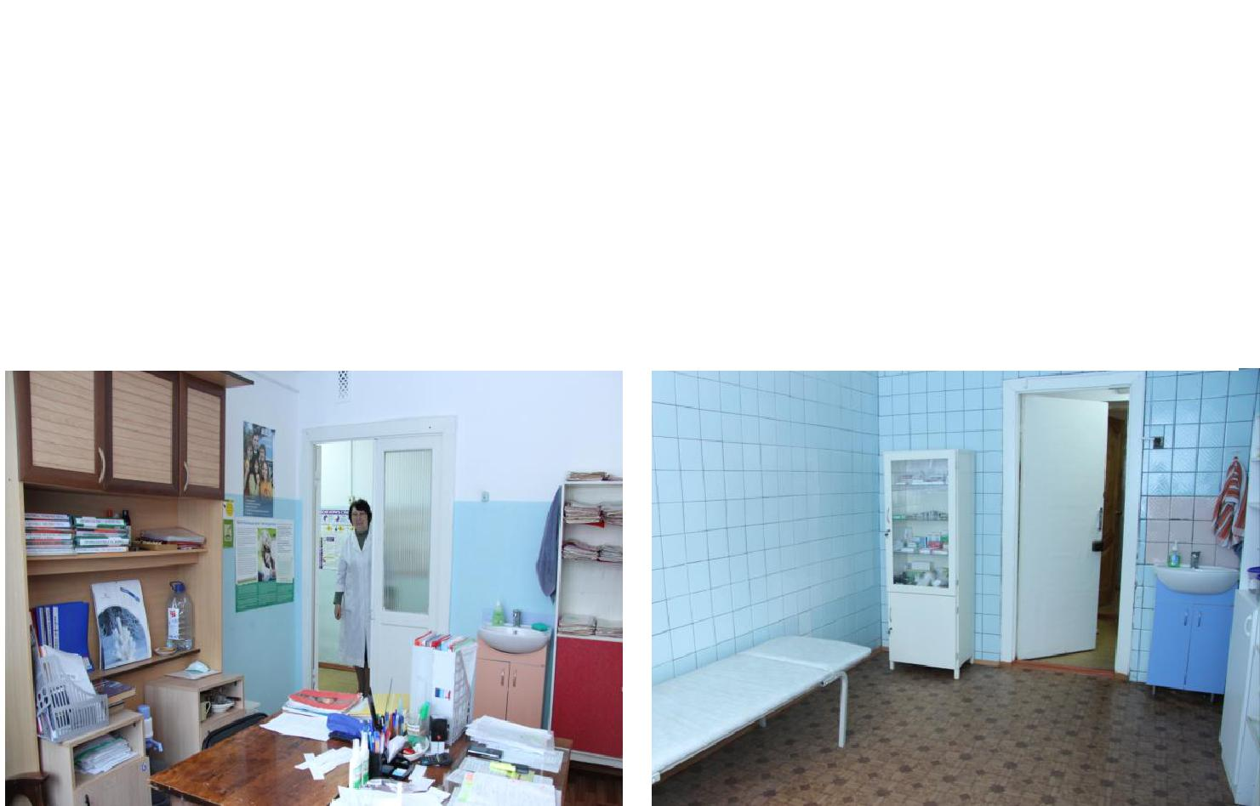

График работы здравпункта

Ежедневно с 8-00 до 15-48 (кроме выходных Сб и Вс)

Дежурные фельдшеры:

- Сапрыкина Наталья Александровна;

- Гладкова Екатерина Сергеевна.
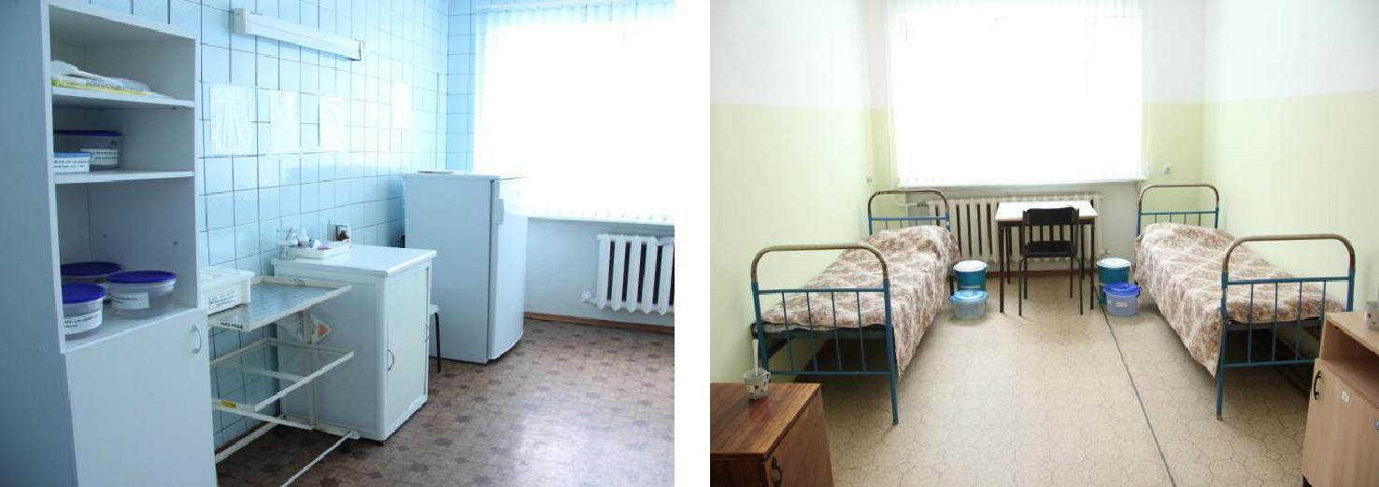

2

Условия питания

Наименование | Условия питания |  | Условия охраны здоровья
 | обучающихся |  | обучающихся
Столовая | Услуги по организации |  | Помещение столовой
 | оказываются на базе |  | оборудовано системой
 | студенческой столовой |  | кондиционирования
 |  |  | воздуха (2 шт.)
 | Наличие посадочных мест – 80;
 |  |  | Условия содержания и
 | Электрическая плита для |  | использования
 | приготовления пищи – 2 шт. |  | оборудования для
 |  |  | приготовления пищи
 | Электрическая плита для |  | соответствуют СанПин.
 | разогрева пищи (мармиты) – | 3
 | шт. |  | Осуществляется
 |  |  | ежедневный контроль за
 | Жарочный шкаф 3-х |  | качеством приготовления
 | секционный – 2 шт. |  | пищи и питания студентов.
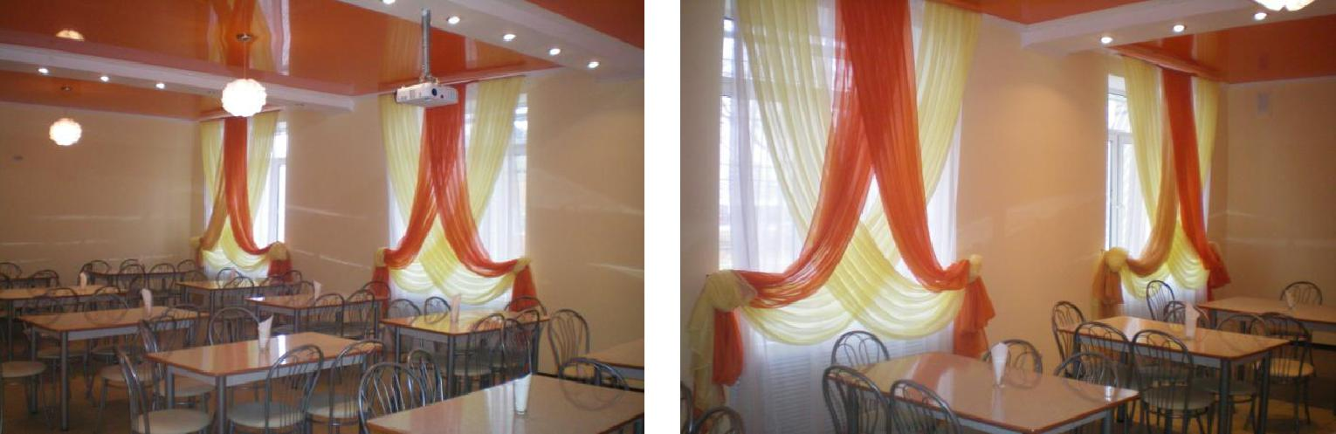

РЕЖИМ РАБОТЫ СТОЛОВОЙ:

ПОНЕДЕЛЬНИК
ВТОРНИК

СРЕДА 9.00-16.00
ЧЕТВЕРГ
ПЯТНИЦА

СУББОТА ВЫХОДНОЙ ВОСКРЕСЕНЬЕ

3

Примерное меню для комплексного питания студентов

Стоимость комплексного питания-от 95,00 рублей в день

Организация питания в соответствии СанПинН 2.4.5.2409-08

- неделя

Наименование блюда | Выход | Белки | Жиры | Углеводы | Энергетич
 | (г) | (г) | (г) | (г) | еская
 |  |  |  |  | ценность
 |  |  |  |  | (Ккал)
 | Понедельник
Плюшка Московская | 60 | 3,7 | 18,6 | 1,8 | 189,0
Суп картофельный с | 250 | 2,0 | 2,4 | 6,3 | 55,3
фрикадельками
Сосиски отварные | 100 | 9,0 | 25,0 | - | 261,0
Макароны отварные | 150 | 2,4 | 2,0 | 17 | 94,9
Чай с сахаром | 200 | 0,2 | - | 15 | 68,0
Хлеб в/с | 100 | 7,6 | 0,9 | 49,7 | 261,7
 | Вторник
Сочник | 90 | 1,8 | 0,4 | 16,2 | 75,6
Щи из свежей капусты | 250/10 | 4,1 | 3,0 | 4,0 | 60,8
Плов с говядиной | 200 | 2,4 | 4,8 | 18,7 | 127,0
Кисель | 200 | - | - | 11,2 | 45,0
Хлеб в/с | 100 | 7,6 | 0,9 | 49,7 | 261,7
 | Среда
Пирожок с капустой | 75 | 2,1 | 105 | 9,11 | 139,3
Суп картофельный с | 250 | 4,72 | 1,96 | 9,57 | 74,8
вермишелью
Поджарка из свинины | 50/15 | 16,3 | 33,8 | 3,5 | 383,2
Картофельное пюре | 150 | 2,2 | 3,3 | 16,2 | 103,7
Компот из сухофруктов | 200 | 0,64 | - | 26,7 | 109,4
Хлеб в/с | 100 | 7,6 | 0,9 | 49,7 | 261,7
 | Четверг
Булочка «Российская» | 50 | 0,6 | 0,6 | 14,7 | 66,6
Суп крестьянский | 250 | 3,2 | 4,4 | 33,5 | 186,4
Котлета куриная | 75 | 13,16 | 2,23 | 6,09 | 97,05
Капуста тушеная | 150 | 2,3 | 3,6 | 12,2 | 90,5
Отвар шиповника | 200 | - | - | 15,9 | 54,0
Хлеб в/с | 100 | 7,6 | 0,9 | 49,7 | 261,7
 | Пятница
Винегрет | 100 | 0,5 | 10,1 | 1,9 | 100,1
Суп картофельный с рисом | 250 | 1,77 | 2,18 | 15,07 | 87,1
Филе курицы тушеное с | 50/125 | 9,4 | 5,3 | 10,0 | 124,9
овощами
Какао с молоком | 200 | 0,64 | - | 26,7 | 109,4

4

 | Хлеб в/с |  | 100 | 7,6 | 0,9 | 49,7 | 261,7
 | 2 неделя
 | Наименование блюда |  | Выход | Белки | Жиры | Углеводы | Энергетич
 |  |  | (г) | (г) | (г) | (г) | еская
 |  |  |  |  |  |  | ценность
 |  |  |  |  |  |  | (Ккал)
 |  |  | Понедельник
 | Салат из св.капусты с огурцом |  | 100 | 0,6 | 0,6 | 14,7 | 66,6
 | Борщ из свежей капусты |  | 250 | 4,1 | 3,0 | 5,2 | 53,4
 | Треска жареная с луком |  | 75/30 | 6,8 | 19,5 | 4,1 | 156,0
 | по-ленинградски
 | Гороховое пюре |  | 150 | 2,2 | 3,3 | 16,2 | 103,7
 | Чай с сахаром |  | 200 | - | - | 15,9 | 54,0
 | Хлеб в/с |  | 100 | 7,6 | 0,9 | 49,7 | 261,7
 |  |  | Вторник
 | Булочка «Российская» |  | 75 | 2,4 | 16,6 | 12 | 204,9
 | Суп картофельный с горохом |  | 250 | 0,7 | 0,7 | 2,2 | 17,5
 | Котлета пожарская |  | 75 | 4,4 | 11,2 | 13,1 | 171,1
 | Рагу овощное |  | 150 | 1,8 | 4,0 | 10,6 | 87
 | Сок фруктовый |  | 200 | - | - | 15,9 | 54,0
 | Хлеб в/с |  | 100 | 7,6 | 0,9 | 49,7 | 261,7
 |  |  | Среда
 | Ватрушка с творогом |  | 75 | 2 | 15 | 1,8 | 150,5
 | Рассольник домашний |  | 250 | 0,9 | 1,6 | 6,9 | 45,6
 | Жаркое по-домашнему |  | 50/150 | 12,2 | 7,5 | 20,6 | 183,0
 | Кисель |  | 200 | 0,64 | - | 26,7 | 109,4
 | Хлеб в/с |  | 100 | 7,6 | 0,9 | 49,7 | 261,7
 |  |  | Четверг
 | Булочка с яблоком «Неженка» |  | 100 | 2,5 | 17,5 | 1,9 | 174,7
 | Суп картофельный с рыбой |  | 250 | 0,9 | 1,1 | 0,7 | 16,6
 | Свинина тушеная |  | 50/50 | 17,8 | 20,0 | 0,5 | 282,0
 | Рис отварной |  | 150 | 3,2 | 3,7 | 33 | 178,2
 | Какао с молоком |  | 200 | - | - | 15,9 | 54,0
 | Хлеб в/с |  | 100 | 7,6 | 0,9 | 49,7 | 261,7
 |  |  | Пятница
 | Сосиска в тесте |  | 100 | 0,6 | 0,6 | 14,7 | 66,6
 | Суп из овощей |  | 250 | 0,2 | 1,5 | 1,1 | 18,4
 | Оладьи из печени |  | 75 | 26 | 26,9 | 44,2 | 195,3
 | Гречка отварная |  | 150 | 3,2 | 3,7 | 33 | 154,9
 | Компот из сухофруктов |  | 200 | 0,64 | - | 26,7 | 109,4
 | Хлеб в/с |  | 100 | 7,6 | 0,9 | 49,7 | 261,7

5

Немного о здоровом питании

  - последние годы на прилавках в изобилии появились разнообразные продукты питания, и это радует покупателя, но мало кто задумывается об их качестве и тем более связывает свойства пищевых продуктов с экологической обстановкой. Между тем, ухудшение экологической обстановки приводит к значительному загрязнению пищевых продуктов радионуклидами: тяжелыми металлами (ртутью, цинком, свинцом, кадмием, медью, мышьяком), нитратами, нитритами, пестицидами, антибиотиками, и, как следствие, к загрязнению внутренней среды организма.

Правильное рациональное питание – залог нашего здоровья. Каким оно должно быть? Во-первых, сбалансированным, во-вторых, умеренным и, в-третьих, разнообразным. К сожалению, многие из нас не уделяют ему должного внимания, а ведь многие заболевания возникают именно из-за этого.

Помните, что не существует идеальных правил, которые бы подходили абсолютно всем. У каждого человека существует индивидуальная непереносимость к тому или иному продукту. Поэтому, выстраивая свой личный рацион питания, ни в коем случае нельзя забывать об этом.

Суточная потребность молодого организма в основных минеральных веществах должна обеспечиваться поступлением в организм кальция в количестве 800 мг., фосфора — 1600 мг, магния —500 мг, калия —2500—5000 мг, железа— 10 мг. В целях практического осуществления принципов сбалансированного питания студентов следует стремиться к более полному соответствию между энергетической ценностью и качественным составом фактических рационов питания и потребностями в энергии и пищевых веществах.

Меню необходимо подбирать, основываясь на некоторых основных принципах.

Вот они:

- Энергетическая ценность рациона должна соответствовать энергозатратам учащегося. То есть, подбирая те или иные продукты, необходимо учитывать количество калорий: соотношение жиров, углеводов и белков. Таким образом питание и будет правильным и рациональным.

- Питание студентов должно отвечать принципу сбалансированности. Здесь имеется в виду, что включенные продукты должны содержать в себе все необходимые для организма компоненты: витамины и микроэлементы.

- Меню должно быть максимально разнообразным. Помните, что разнообразие
– основное условие обеспечения сбалансированности.

- Режим питания должен быть оптимальным. То есть, приемы пищи должны производиться в одно и то же время. Ужин должен быть не менее чем за 2 часа до сна.

- Рацион необходимо составлять с обязательным учетом индивидуальных особенностей студента. В него не должны попасть аллергенные продукты.
- Технологическая и кулинарная обработка продуктов и блюд должна

6

обеспечивать высокие вкусовые достоинства и максимально сохранять все полезные вещества.

- Во время хранения, транспортировки продуктов, а также приготовления и раздачи блюд должны соблюдаться все санитарные требования.

При составлении рациона питания для студентов нужно учитывать следующие факторы:

- Рост организма этого возраста можно сопоставить с ростом младенца первого года жизни.

- В организме происходит развитие всех основных систем: опорно-двигательной, нервной, сердечнососудистой, мышечной массы. Кроме того, идет изменение на гормональном фоне, связанное с половым развитием подростка.

- Психоэмоциональная сфера терпит большие нагрузки.

Как известно, в подростковом возрасте возникает очень много проблем связанных с восприятием мира. Их также можно избежать с помощью организации правильного питания.

Каким должно быть меню студента?

Итак, день начинается с завтрака. В обязательном порядке в утренний прием пищи ребенок должен съесть горячее блюдо, лучше всего содержащее крахмал. Это может быть каша, макароны или картофель. Дело в том, что крахмал переваривается в желудке довольно длительно, благодаря чему, энергии организму хватит на долгое время.

Из напитков, можно подать различные соки, кофе с молоком или чай.
Неплохо, если в качестве десерта учащийся съест свежие овощи или фрукты.

Следующий прием пищи: второй завтрак, – который ребенок должен взять в учебное заведение. Если же в школе, колледже или университете предусмотрено горячее здоровое питание, то ему достаточно унести из дома 2-3 печенья, пакетик сока (250 мг), грушу или яблоко.

Иначе, нужно позаботиться о хорошем «перекусе». Ни в коем случае не отправляйте ребенку бутерброд с внушительным кусочком колбасы. Лучше – кусок отварного мяса (птицы или говядины), что-нибудь из овощей (огурец, капустный лист или болгарский перец), нежирный сыр и небольшую бутылочку питьевого йогурта.

Для личной гигиены вместе с продуктами положите влажную салфетку.

7

Так как многим детям бывает лень сходить помыть руки. Различные бутерброды, сладости, чипсы, выпечки, газированные воды – нежелательны, так как они нарушают процессы обмена веществ в организме и ведут к ожирению.

Далее, после того, студент приходит домой - настает время обеда. Любой дневной прием пищи должен включать в себя первое, второе блюдо и десерт. В качестве жидкого можно предоставить мясной, рыбный, куриный или вегетарианский суп, второго – тушеное или отварное мясо, рыбу с гарниром из овощей, рис, гречневую кашу.

После обеда и перед ужином у каждого подростка, будь то школьника или студента, должен быть полдник, который состоит из свежих фруктов с питьевым йогуртом, или стакана молока с булочкой, или сыра с чаем.

На ужин лучше съесть легкую пищу: овсяную кашу, творожное или яичное, рыбное, овощное блюдо с чаем, соком или молоком, ржаным хлебом. В случае необходимости перед сном можно выпить стакан кефира и съесть яблоко, затем почистить зубы.

Что не следует включать в рацион питания?

- Жирные блюда. Не рекомендуются их включать, так как они оказывают негативное влияние на организм, плохо перевариваются.

- Торты, пирожные, шоколад, халву и т.д. Не желательны в рационе питания ребенка. Лучше оставьте их на выходные, а еще лучше - на праздничные дни.

Кроме всего прочего, не забывайте о том, что дети школьного и студенческого возраста должны в течение дня выпивать достаточное количество воды – не менее 2-х литров.

Здоровья вашим детям и вам!

